Открытый урок в 10 А классе по математике и информатике (бинарный урок) по теме «Тригонометрия в программировании»
учителей Кольцова А.В. и Кольцовой О.П.
09.03.2016

Цель: - используя знания о тригонометрических функциях вывести алгоритм построения стрелки часов на языке программирования python
- написать программу «программирование стрелок часов».

Ход урока
1. Организационный момент.
Приветствие учеников, сообщение темы и цели урока.
Модуль «математика»
2. Устный счет
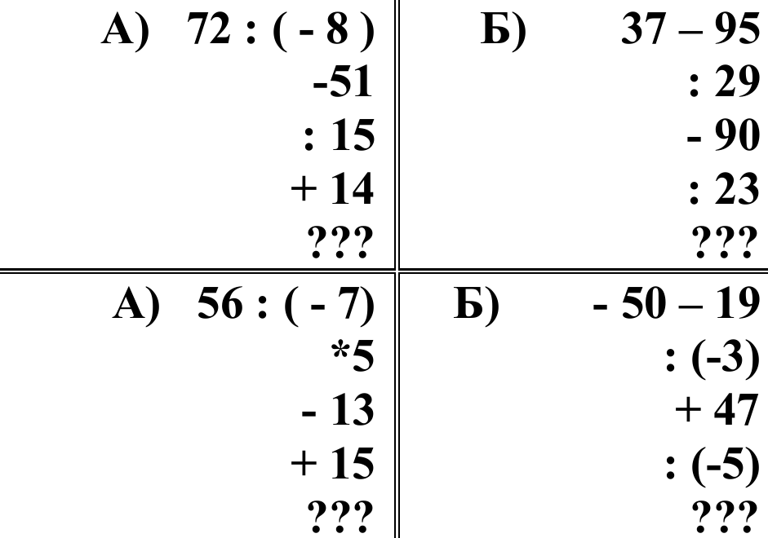
3. Актуализация знаний.
- что называют синусом острого угла в прямоугольном треугольнике? Синусом острого угла в прямоугольном треугольнике называют отношение противолежащего катета к гипотенузе.
- что называют косинусом острого угла в прямоугольном треугольнике? Косинусом острого угла в прямоугольном треугольнике называют отношение прилежащего катета к гипотенузе.
- определение числовой окружности. Это единичная окружность, центр которой совпадает с началом прямоугольной системы координат.

Слайд 1.
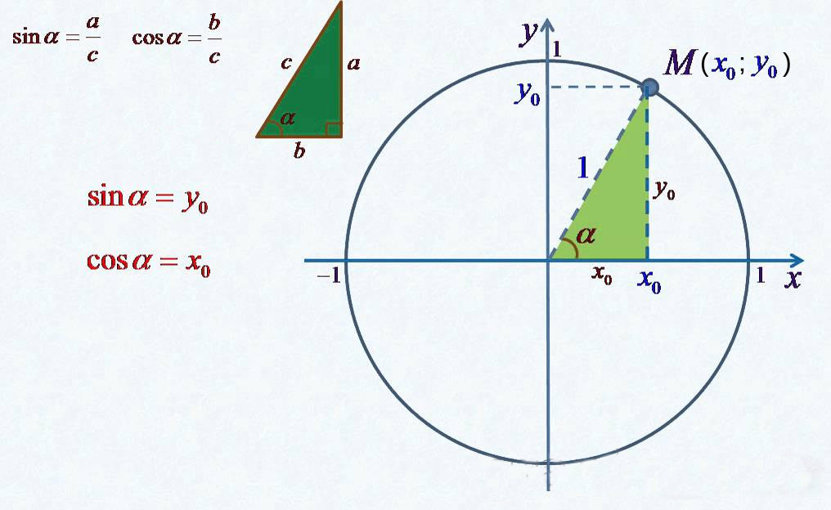
Вместе с учениками выводим как получить координаты точки на числовой окружности.
Где находится точка, для которой угол равен 0 градусов? Показать на экране.
Какой угол будет у точки в IV четверти? (примерно 300 градусов, или -60 градусов)
Модуль «теория информатика»
4. Начальные сведения из программирования (двухмерная графика)
Демонстрация на простом примере: как провести отрезок?
Выбрать начальную точку, поставить в нее мел и провести прямую линию в другую точку. Что для этого надо знать? Надо знать координаты двух точек.
5. Познакомить с командами.
move_to(x,y) – переместиться в точку (начальная точка отрезка)
line_to(x,y) – провести отрезок в точку (конечная точка отрезка)
l(n) – длина отрезка в процентах
w(n) – толщина отрезка
6. Работа с углами на циферблате часов.

Слайд 2.
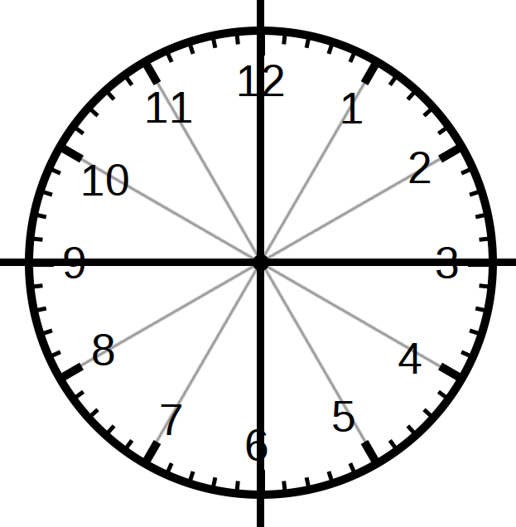
Совместим циферблат часов с прямоугольной системой координат. Окружность циферблата будем считать единичной окружностью.
Сколько градусов составляет вся окружность? 360
Сколько градусов между двумя соседними часовыми делениями? Как это найти? 360/12 = 30
Сколько градусов между двумя соседними минутными делениями? Как это найти? 360/60 = 6
Что можно сказать про секундные деления? Секундные деления совпадают с минутными

Слайд 3.
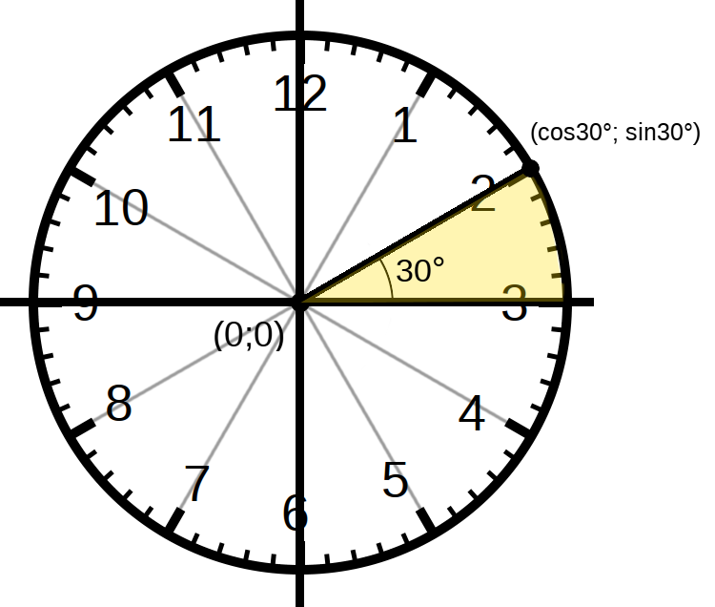
Запись координат. Таким образом стрелка, которая указывает на 2 часа будет имеет координаты (0;0) и (cos30 °; sin30 °)
Модуль «практика информатика»
7. Демонстрация работы в редакторе.
Продемонстрировать как записываются команды в редакторе, как сохранять программу, как запускать ее.
Показать пример построения часовой стрелки, которая указывает на 12 часов. Обратить внимание на запись тригонометрических функций cos(30), sin(30) – угол указывается в скобках. Объяснить, что толщина и длина отрезка должна быть указана до построения. Код построения минутной и секундной стрелки сильно отличаться не будет, поэтому целесообразно скопировать готовый код и внести необходимые коррективы.

Пример.
Код:
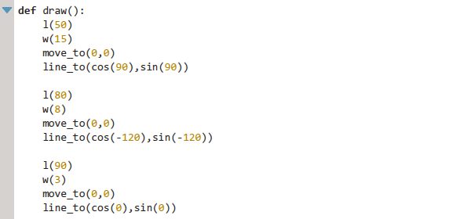

Результат:
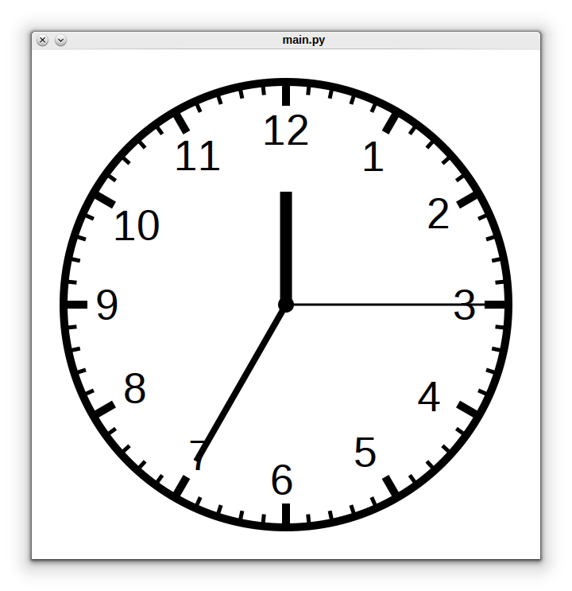
8. Практическая работа. Слайд 4.
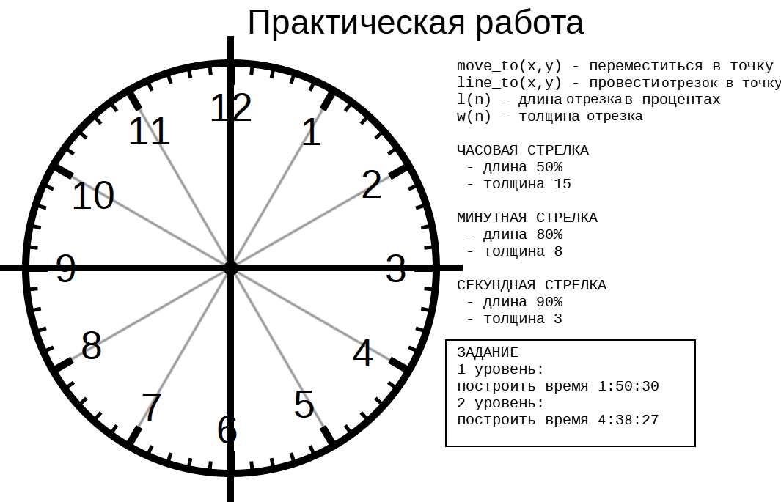
Ученики в парах занимают рабочие места за компьютерами. И приступают к выполнению практической работы. Процесс выполнения работ демонстрируется на экране. Если пара справляется с заданиями 1-го и 2-го уровня, то получает дополнительное задание.
9. Итог урока.
Поставленной цели мы достигли. Используя знания из математики, научились программировать стрелки часов.
Сообщить отметки. По математике за активную работу и устные ответы. По информатике за выполнение заданий 1-го и 2-го уровня.

